ASADES

Energías Renovables y Medio Ambiente

Vol. 29, pp. 45 - 51, 2012

Impreso en la Argentina. ISSN 0328-932X

**ENSAYO DE UN COLECTOR SOLAR CON CAÑOS DE TERMOFUSIÓN**

**C. Martínez, M. Condorí y G. Durán**

Instituto de Investigación en Energías no Convencionales (INENCO)

Consejo Nacional de Investigaciones Científicas y Técnicas (CONICET)

Universidad Nacional de Salta (UNSa)

Avda. Bolivia 5150, A4408FVY, Salta, Argentina.

Te: 54-387-4255424, Fax: 54-387-4255489, mail: [martinec@unsa.edu.ar](mailto:martinec@unsa.edu.ar)

*Recibido: 03-04-12; Aceptado:07-05-12.*

**RESUMEN.-** Se presenta la construcción y primeros ensayos con un calentador solar de agua de bajo costo. El sistema, del tipo placa plana, tiene la particularidad de utilizar chapa ondulada y caños de polipropileno copolímero random como componente del absorbedor. Se presentan los resultados del seguimiento de las variaciones de temperaturas del agua dentro del tanque de almacenamiento con circulación activa y pasiva, detalles constructivos y los resultados preliminares de su funcionamiento.  Los resultados muestran un buen comportamiento alcanzando temperaturas en tanque por encima de los 60 °C y una eficiencia térmica media del sistema activo del 51 % para días soleados para un lapso de 4 horas. Se realizaron ensayos preliminares de congelamiento y envejecimiento con UV con muy buenos resultados. Respecto a los antecedentes equivalentes que utilizan caños de polietileno y polipropileno común, se tiene una importante mejora en la disminución en la mano de obra utilizada y en la vida útil del colector.

**Palabras claves:** energía solar, calefón solar, calentamiento de agua, temofusión.

**WATER SOLAR HEATER WITH THERMOFUSION PIPES**

**ABSTRACT.-** The construction and first tests with a water solar collector of lower cost is presented. The system is the flat plate type and has the particularity of using corrugated iron plate and thermo fusion pipes, PP random copolymer, as absorber. The changes in water temperatures inside the storage tank with active and passive flow, construction details and preliminary results of its operation are presented. The results show a good behavior with temperature above 60 ° C and a active system thermal efficiency of 51 % in sunny days for a time of 4 hours. Preliminary test of freezing and aging UV lamps had good results. Regarding the equivalent collector using polyethylene and regular PP pipe, there was a significant improvement in the speed of construction with decrease in labor input and improvement in the useful life of the collector.

**Keywords:** solar energy, water solar heating, solar heater, thermofusion.

1. **INTRODUCCIÓN**

En general, el proceso de calentamiento convencional de agua para uso domestico, entre 40 a 60 °C de temperatura, se realiza mediante calentadores eléctricos, termo tanques o calefones a gas, representando una fracción importante del gasto de energía del sector residencial. Dado que las temperaturas requeridas no son elevadas resulta atractiva la opción de utilizar calefones solares (Burrano *et al,* 2006). Es por esto que desde hace varios años las tecnologías del calentamiento solar de agua, junto con la de generación eléctrica mediante paneles fotovoltaicos, son las de mayor penetración en el mercado Mundial. Desde el punto de vista del ahorro energético local, el calentamiento solar de agua es una opción muy favorable dado que puede cubrir hasta el 75 % de la energía convencional que actualmente utiliza el sector (Albizzati y Arese, 2011). Además, su mayor incorporación ayudará a mitigar las consecuencias medioambientales por emisión de gases de efecto invernadero (GEI) debido al uso actual de los combustibles fósiles.

Algunos estudios recientes indican que una mayor penetración de los sistemas de calentamiento solar de agua en el mercado argentino requerirá por parte del gobierno nacional, la eliminación de la desventaja competitiva, generada por los altos subsidios a la electricidad y al gas natural, como así también la implementación de otros incentivos adicionales como créditos blandos. Para las empresas nacionales es esencial introducir mejoras en la calidad de sus productos, resultando para los fabricantes locales un desafío adicional la competencia china con producción a un muy bajo costo (Nienborg y Nadal, 2010).

Dado que el costo inicial de estos equipos todavía es elevado para muchas regiones de los países Latinoamericanos, cobra suma importancia desarrollar prototipos de costos accesibles, en particular para el sector rural no conectado, que se puedan construir con materiales y mano de obra de local. El consumo del agua caliente se ha convertido en el segundo uso energético doméstico en importancia a nivel mundial después de la calefacción y refrigeración. Se calcula que existen al presente alrededor de 180 GWth instalaciones en todo el mundo (REN21, 2010).

Existen muchos ejemplos de calefones de bajo costo, la mayoría de ellos son de baja eficiencia y corta vida útil debido al tipo de materiales que utilizan. Uno del tipo autoconstrucción mas difundido es el colector donde el absorbedor es una parrilla conformada con manguera de color negro de riego, tubos de polietileno, unidas con acoples y espigas (Ovejero y Condori, 2007; Garzón *et al*, 2010). Estas suelen tener fácil rotura por congelamiento, además de rápida degradación frente al UV solar.

Por otra parte, debido al buen nivel de radiación y heliofanía anual que presentan muchas zonas del norte argentino, es posible plantear el uso de un calefón de baja eficiencia térmica y que todavía cumpla con las prestaciones de temperatura de salida requerida. La decisión final dependerá obviamente del costo del equipo, pero también de la vida útil relacionada con la capacidad que presenten los materiales que se empleen para resolver entre otros problemas, el uso de aguas salinas, el congelamiento y la degradación al UV.

En el presente trabajo se ensaya un calefón solar de bajo costo donde se utiliza un nuevo material, tubos de polipropileno copolímero random T3, que tiene mejoras significativas en cuanto a la resistencia al congelamiento. De acuerdo a los fabricantes, este material presenta elevada resistencia a los agentes químicos, es atóxico y apto para conducir agua potable, presentan alta resistencia al impacto, los tubos son livianos y se conectan entre sí con técnica de fusión sencilla de aplicar. También presentan muy baja pérdida de presión por rozamiento del agua con la pared interior de la cañería que no permite la incrustación de sarro. Se asegura una excelente resistencia a bajas temperaturas, cuando el tubo es sometido al gran esfuerzo mecánico por congelamiento del agua en el interior de la tubería. La vida útil indicada para la cañería de termofusión es de 50 años cuando transporta agua a 80°C, soportando presiones de hasta 25 kg/cm2. Una desventaja a tener en cuenta es su bajo coeficiente de conducción térmica 0,28 W/mK, lo que repercute directamente en la eficiencia térmica del calefón.

1. **MATERIALES Y MÉTODOS**

*2.1 Descripción y detalles constructivos*

Los principales componentes del calentador solar de agua se muestran en la Fig. 1 y se detallan a continuación:

El absosrbedor está conformado por una chapa y una parrilla construida con caños de termofusión antes mencionado. Como placa se utilizó chapa galvanizada ondulada calibre 30, pintada de negro mate. Esta placa absorbe la energía que llega del sol y la cede luego a la parrilla, que también se pintó de negro mate ya que el color original es verde. La parrilla estaba compuesta de 8 tubos de 20 mm de diámetro exterior, 13 mm de diámetro interior y de 2 m de largo. Cada tubo fue separado de forma tal que quedó ubicado en la parte cóncava de la chapa ondulada, fijándose a la misma con grampas metálicas.

Como cubierta superior se utilizó una placa de policarbonato alveolar transparente de 4mm de espesor, que se colocó como tapa del colector, a una distancia aproximada de 25 mm de la parrilla. Se utilizó policarbonato ya que cumple con la condición de transmitancia semejante al vidrio para el espectro solar y el infrarrojo lejano, pero también porque es menos frágil que el vidrio. Además, se tiene experiencia en calentadores solares de aire soportando muy bien las grandes amplitudes térmicas. Otros autores (Flores Larsen y Lesino, 2003; Barral *et al*, 2001; Perelló y Fasulo, 2001) no han encontrado diferencias apreciables de propiedades ópticas entre la placa de 4 mm y 6 mm, por lo que se prefirió la primera por razones económicas. También posee un bajo índice de absorción, es un material relativamente liviano y resistente a las inclemencias climáticas.

Tanque de almacenamiento**;** el tanque de agua utilizado es de plástico, de 140 litros de capacidad, que posee un orificio en la parte superior, donde se colocó un flotante con válvula de corte, para permitir el ingreso de agua de la red. Al tanque se le practicó otro orificio en la parte superior por el que ingresa el agua proveniente del colector. El calefón solar se ensayó con dos tipos de circulación de agua, activa y por termosifón. Cabe aclarar que para el primer caso el orificio de retorno de los colectores quedó a 1 cm por arriba de la superficie libre del agua, este tipo de conexión se realiza para impedir la circulación inversa, por lo que el funcionamiento del sistema requiere la ayuda de una bomba. En el caso de funcionamiento por termosifón, el nivel del tanque está por encima del retorno de agua, purgándose previamente el aire del sistema. Se le realizó un tercer orificio al que se le conectó un caño por el que se suministra agua caliente a la red para el consumo. En la parte inferior se conecta otro caño que conduce agua al colector (Fig 2). Todas las conexiones antes mencionadas se realizaron con bridas y acoples para caños de 20 mm.

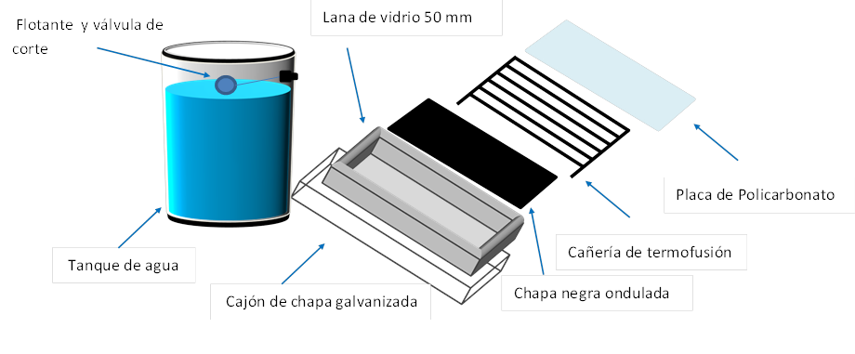

*Fig. 1: Detalle de los componentes del calefón calentador de agua solar*

La placa y la parrilla se colocaron dentro de un cajón construido en chapa galvanizada calibre 27. Se utilizó una sola chapa de 2,44 m por 1,22 m que fue plegada en sus laterales de forma tal que el ancho del colector fue de 0,94 m. Cabe destacar que el cierre entre el cajón y la cubierta superior fue completamente sellado con pegamento siliconado y colocando ángulos de chapa galvanizada fijadas con tornillos como terminación (Fig. 3). El interior del cajón fue cubierto, fondo y laterales, con aislación térmica del tipo lana de vidrio de 50 mm de espesor con una cara aluminizada, que quedó hacia arriba. Luego se colocó la chapa separada por tacos de madera de la aislación por unos 2 cm. También el tanque se aisló térmicamente mediante dos capas de espuma de poliuretano con cara aluminizada hacia el exterior, de 10 mm de espesor (Fig 2).

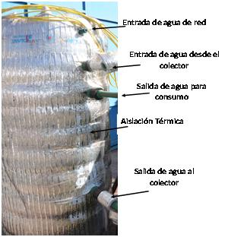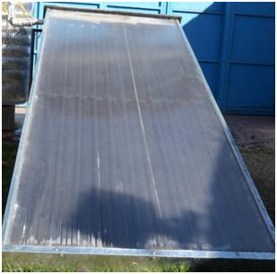

*Fig. 2: Fotografía del tanque con 120 litros Fig. 3. Fotografía del colector con la cubierta de policarbonato.*

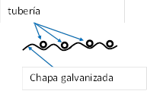

*Fig. 4. Ubicación de la bomba de agua y las respectivas conexiones*

Temperatura del absorbedor la salida

Temperatura del agua a la entrada del tanque

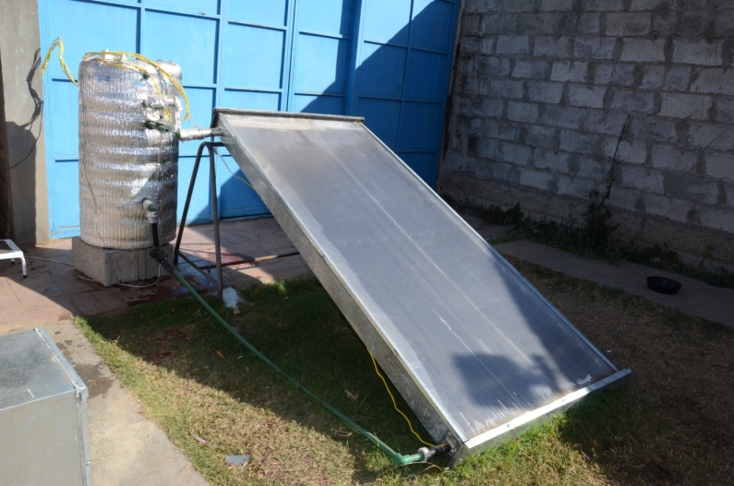

Temperatura del agua en el interior del tanque

Temperatura del absorbedor a la entrada

Bomba de agua

Temperatura del agua a la salida del tanque

*Fig. 5. Fotografía donde se muestra el sistema completo colector y el tanque de almacenamiento, también se indican la posición de las termocuplas..*

La bomba fue controlada mediante un temporizador programado para el funcionamiento desde las 10 a.m. hasta las 6 p.m., con intervalos de 15 minutos de funcionamiento y 15 de reposo. Si bien la circulación de la bomba fue de forma convencional, se toma de la base del tanque y retorna a la parte alta del mismo. Cabe aclarar que dado el caudal que suministra la bomba, toda el agua del tanque pasa por el colector en el orden de los 10 minutos lo que es elevado. Este es el mínimo paso que permitió el temporizador, por lo que los resultados de éste ensayo son preliminares, también se ensayó el sistema con termosifón que tiene caudales mas bajos. De ambos ensayos se pueden extraer conclusiones que permitirán mejorar a futuro la eficiencia del sistema.

*2.2. Análisis de costos*

El costo actual de un equipo de agua caliente sanitaria, formado por un tanque de 200 litros, un colector solar de caños de termo fusión de idéntica construcción al descripto, y con una resistencia eléctrica de 1500 W como apoyo auxiliar es igual a $ 2600 argentinos (USD 550), incluyendo impuestos. Como alternativas en el mercado local, un sistema de calentamiento de volumen similar, con un colector de agua de tipo heat pipe, de fabricación China, tiene un costo aproximado de USD 1300. Además, un sistema de fabricación nacional del tipo placa plana, de volumen y área de colección comparables a los dos anteriores, se vende con un precio similar al último.

1. **MÉTODO EXPERIMENTAL**

Con el sistema activo, se realizaron ensayos del colector durante un lapso de seis días, del 3 a 8 de agosto de 2012, con objeto de determinar la eficiencia térmica del colector. A tal fin se midieron la temperatura ambiente, humedad relativa ambiente, velocidad de viento y radiación solar global sobre plano horizontal. Sobre el colector se midieron los valores de temperatura del agua a la entrada y la salida, como así también la temperatura de la chapa ondulada y se tomaron también valores de temperatura de agua dentro del tanque de almacenamiento. A partir de las medidas de radiación se infirió la radiación sobre el colector multiplicando por el coseno del ángulo de incidencia.

Las medidas de las variables ambientales se realizaron mediante una estación meteorológica Davis Vantage Pro2, con rango de medida de temperatura de -20,0 a 80,0 ºC, velocidad de viento de 0,0 a 50,0 m/s, humedad relativa ambiente de 0 a 98%, y radiación solar con error de 1 W/m2. La adquisición de medidas fue cada diez minutos, almacenándose los valores instantáneos obtenidos.

En el colector, las medidas de temperatura de flujo y placa absorbedora, y las medidas en el tanque de agua, se realizaron mediante termocuplas de tipo K, calibradas, con error máximo de 0,5 ºC. En la adquisición de estos datos se utilizó un datalogger Campbell Scientific CR1000, programado para adquisición cada 180 segundos.

*3.1. Medidas de variables ambientales*

A continuación se detallaran los resultados de las medidas de variables ambientales: temperatura ambiente, humedad relativa ambiente, radiación solar global sobre plano horizontal, y velocidad de viento, correspondientes al periodo ensayado.



*Fig. 6: Temperatura ambiente en periodo de ensayo.*

La figura 6 muestra los resultados de temperatura ambiente obtenidos. Se observan valores máximos cercanos a 25 ºC, a la hora 14:00 del primer día de ensayo, 3 de agosto, y mínimos aproximados a 4 ºC, presentes durante la mañana del 8 de agosto, último día del ensayo. Estos valores son típicos, considerando la zona de prueba, y la época del año. También la dispersión de 10 °C respecto a los máximos permite inferir sobre el comportamiento con diferentes pérdidas térmicas.



*Fig. 7: Humedad relativa ambiente.*

Los resultados de humedad relativa ambiente, presentados en la figura 7, muestran valores comprendidos en el rango de 40 % a 95 %, con valores máximos presentes durante las primeras horas de la mañana, decreciendo durante el mediodía, observándose mínimos relativos de humedad durante la hora posterior al mediodía solar. Si bien la humedad relativa no afecta directamente al funcionamiento del colector, los resultados muestran las condiciones ambientes en que se realizaron los ensayos. De acuerdo a los datos proporcionados por las figuras 6 y 7, el día 5 puede considerarse como el mejor y el 6 como el peor en cuanto al contenido de humedad y temperatura ambiente.

La figura 8 describe los resultados de medidas de radiación solar global, sobre plano horizontal, para el período ensayado. De ella se observa que en el período se presentaron tres días claros: el tres, cinco y ocho de agosto, y cielo nublado durante los días restantes. Durante los días de sol, la radiación máxima observada en mediodía solar está comprendida en el intervalo de 600 a 800 W/m2, en tanto que los valores máximos en mediodía solar presentes en los días nublados están en el orden de 100 a 200 W/m2.

En la figura 9 se muestran las medidas de velocidad de viento, que arrojaron resultados erráticos. En ella se presentan ráfagas intermitentes, durante horas de la tarde, registrándose valores máximos de 3 a 4 m/s, y mínimos de 1 m/s. En particular el día 5 a la tarde es uno de los días de mayor viento, mientras que el 6 uno de los de menor. Esto afecta también a las pérdidas térmicas del colector.



*Fig. 8: Radiación global sobre plano horizontal.*



*Fig. 9: Velocidad de viento.*

*3.2. Ensayo del colector solar activo*

A continuación se describen los resultados de los ensayos realizados sobre el colector solar. El mismo fue colocado mirando al norte con una pendiente de 20 grados respecto del suelo.

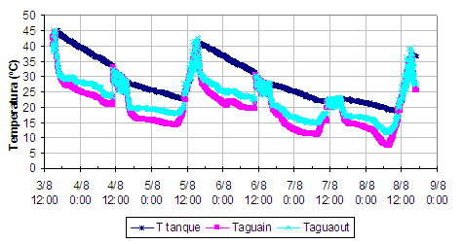

*Fig. 10: Temperatura de agua en el tanque, y a la entrada y salida del colector.*

En la Fig. 10 se observan los valores de temperatura de agua obtenidos en la entrada y a la salida del colector, además de la temperatura de agua en el tanque de reserva. Los resultados obtenidos muestran máximos de temperatura de 40 a 45 ºC, durante horas de la tarde en los días soleados, 3, 5 y 8 de agosto; y máximos cercanos a 30 ºC en las mismas horas, pero en días nublados. Durante horas de la noche se puede observar separación en las curvas de temperatura a la entrada y salida del colector, registrándose diferencias en valores de 5 ºC, estas diferencias se originan por la pérdida de calor donde la principal fuente es por emisión radiativa a cielo abierto del colector.

Los resultados de temperatura de absorbedor en la entrada y salida del colector, referidos en la figura 11, muestran valores comprendidos en el intervalo de 55 a 75 ºC, y 55 a 80 ºC, para los días soleados, y diferencias mínimas en días de escasa radiación.

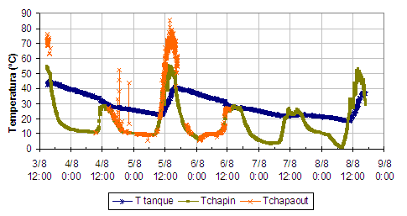

*Fig. 11: Temperatura de absorbedor a la entrada y salida del colector. Como referencia, se muestra la temperatura de agua en el tanque de almacenamiento.*

Para analizar el comportamiento del colector con un poco más de detalle, se presentan las siguientes figuras, que resumen los resultados de ensayo durante el 5 de agosto. En la primera de ellas, figura 12, se indican los valores de temperatura de agua en el colector y en el tanque. Como se puede apreciar, el uso de la bomba no permite distinguir diferencias entre los valores de temperatura en la entrada y salida. La bomba, con un caudal medio de 120 litros por hora, opera de manera intermitente cada 15 minutos. Debido al alto caudal, el tanque sufre ciclos de carga y descarga completos por cada intervalo de 15 minutos. Esto origina una marcada uniformidad en los valores de temperatura de flujo.



*Fig. 12: Temperatura de flujo en el tanque, y a la entrada y salida del colector, para el día 5 de agosto.*

La Figura 13 muestra resultados de temperatura de absorbedor, para el día de estudio. El comportamiento de las curvas es el esperado, registrándose diferencias entre entrada y salida de hasta 40 ºC en mediodía solar. Como se observa, el alto caudal presente hace que la temperatura del absorbedor en la entrada del colector sea similar a la temperatura del agua del tanque. Además, los resultados de temperatura del absorbedor a la salida del colector son del orden de los 70 ºC.

Se realizó un cálculo de eficiencia media del sistema, en base a los resultados obtenidos para el día 5 de agosto. Para ello, y debido a la naturaleza intermitente del funcionamiento de la bomba, se decidió utilizar como tiempo de cálculo un intervalo simétrico de cuatro horas de 11:15, a 15:15, centrado en el mediodía solar, a hora 13:15. El caudal se encuentra regulado por la bomba de funcionamiento intermitente con tiempo operación de quince minutos. El caudal medido fue de 11 litros por minutos.



*Fig. 13: Temperatura de placa absorbedora en los extremos del colector, y como referencia, temperatura del agua en el tanque.*

El cálculo de eficiencia media se realizó a partir del aumento de temperatura en el tanque, es igual a:



donde M es la masa de agua del tanque igual a 120 kg, *Cp* es la capacidad calorífica del agua igual a 4186 *J/kg K*, *Ac* simboliza el área de colección, equivalente a 2 m2, *I* representa la radiación solar global promediada en el lapso de tiempo, de valor 470 W/m2, y *ΔT* es la diferencia entre los valores iniciales y finales de temperatura de agua equivalente a 16 ºC. Además, se considera una corrección de la radiación por inclinación del plano de 30º respecto de la horizontal.

*3.3. Ensayo del colector solar pasivo*

El sistema también fue ensayado con circulación termosifón. En la Figura 14 se muestra la temperatura del tanque obtenidas durante el día de medición. Corresponden a la temperatura arriba, próxima a la salida del colector, al medio y abajo, próxima a la entrada del colector.

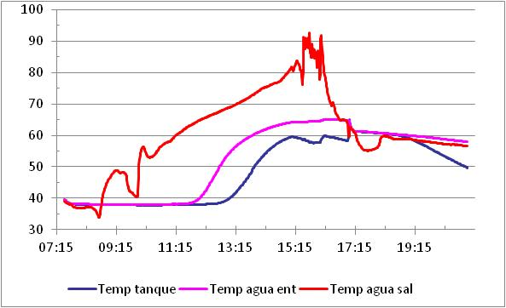

*Fig. 14: Temperaturas de del agua en el tanque.*

Durante este día se hizo funcionar la bomba a las 9 am por unos minutos a fin de homogeneizar la temperatura del tanque, que se ubica un poco por debajo de los 40 ºC al comienzo. Lo mismo a las 16 pm, en este caso la temperatura del tanque se homogeniza a 60 ºC. Es decir que el aumento de temperatura del agua de tanque fue de unos 20 ºC en un poco mas de 6 horas de funcionamiento. Se observa una estratificación importante alcanzando el agua arriba unos 85 ºC.

*3.4. Ensayos de Congelamiento y envejecimiento*

Se hicieron dos pruebas de rotura por congelamiento y envejecimiento. La primera consistió en el congelamiento del tubo con agua durante la noche en un freezer a -15 ºC y descongelado solar durante el día, durante una semana. Como testigo se utilizó un tubo de polipropileno el cual se rompió al tercer día del ensayo, como se muestra en la foto de la figura 15. El segundo ensayo consistió en colocar el tubo lleno de agua en un freezer de ultra baja temperatura a -81 ºC durante 22 horas. Luego, someter el tubo a un ensayo de envejecimiento bajo lámparas de UV, 6 tubos TUV 15 W/ G15T8 Philips, durante tres días seguidos y finalmente someterlo a congelamiento a -81 ºC otras 8 horas. En todos los casos el tubo siguió intacto. Cabe aclarar que un día de radiación bajo estos tubos Uv equivalen a aproximadamente 65 días de radiación Uv solar en Salta (Tilca, 2001).

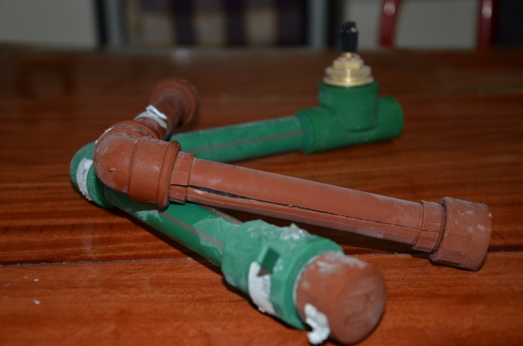

*Fig. 15: Congelamiento a -15 ºC, se observó la rotura del caño testigo, mientras permaneció intacto el de termofusión.*

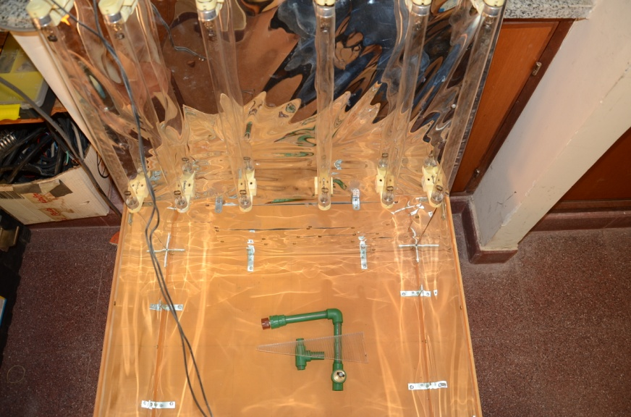

*Fig. 16: Ensayo de envejecimiento del tubo con lámparas UV.*

1. **CONCLUSIÓN**

Se han presentado los detalles constructivos y los primeros ensayos de un calentador solar de agua del tipo placa plana. Su principal característica distintiva consistió en el uso de caños de PP copolimero random (tipo termofusión), combinado con una chapa ondulada para conformar el absorbedor del colector. Todo esto en la búsqueda de desarrollar un prototipo de bajo costo.

De los ensayos preliminares realizados, se puede afirmar que este calefón solar alcanza las condiciones de temperatura que se requieren para ser utilizadas en casa de familia, a pesar de la baja conductividad de la cañería de PP. En particular el sistema en funcionamiento activo, para uno de los días ensayados se alcanzó temperatura máxima de 41,25 °C en el tanque al medio día solar, con temperatura ambiente de 22 °C. Para este día, también se determinó una eficiencia térmica media del 51 % para un lapso de funcionamiento de 4 horas alrededor del medio día solar. Para el sistema en funcionamiento pasivo, termosifón, se alcanzó una temperatura de 60 ºC en el tanque.

Respecto al sistema en su conjunto, se ha determinado la necesidad de mejorar la aislación térmica del tanque, ya que las medidas pueden haber sido afectadas, dado que se está utilizando la temperatura del tanque para el cálculo de la eficiencia del colector. También se hace necesario hacer otros ensayos con velocidad de circulación del agua más baja para el sistema activo.

Por otro lado, desde el punto de vista constructivo y de costos, el colector tiene importantes ventajas. Primero pudo ser construido con tecnología sencilla y mano de obra local. Se trata de una construcción robusta y liviana donde la vida útil está dada principalmente por el policarbonato. Segundo, si se lo compara con los equivalentes nacionales y extranjeros que se venden en el mercado local, los costos se reducen notablemente, prácticamente a la mitad. Respecto a la utilización de cañería de termofusion, se puede decir que agiliza el trabajo de construcción del calefón y una vez bien terminada, es muy difícil que presente pérdidas.

Si bien no se ha ensayado el colector en su conjunto bajo climas extremos de temperatura, si se realizaron ensayos preliminares de congelamiento y envejecimiento con lámparas UV con muy buenos resultados.

**REFERENCIAS**

Albizzati, E., Arese. (2011) Impacto energético y ambiental de energías no convencionales: caso del calentamiento de agua con energía solar. Avances en Energías Renovables y Medio Ambiente. Vol. 15,. Impreso en la Argentina. ISSN 0329-5184.

Barral J., Morichetti, G., Galimberti P., Fasulo A. (2001). Evaluación de la energía solar absorbida por un colector acumulador integrado monotanque con cubiertas de policarbonato alveolar. Avances en Energías Renovables y Medio Ambiente 5, pp. 03.31-03.36.

Burrano J, Restrepo A, y Sabogal O. (2006) Diseño y construcción de un calentador Solar de Agua operando por Termosifón. Scientia et Techica Año XII , UTP.

Flores Larsen, S. y Lesino G. (2003) Estudio energético de cubiertas translúcidas. Avances en Energías Renovables y Medio Ambiente. Vol. 7, pp. 08.67-08.72. ISSN 0329-5184

Garzón, B., Fernández Abregú, L., Cejas, F, Almirón Font, S., Amín, A. L.; Calazza, G. (2010) Adopción, construcción participativa y transferencia de un sistema para el calentamiento solar de agua en escuela rural de Tucumán. Avances en Energías Renovables y Medio Ambiente. Vol. 14, Impreso en la Argentina. ISSN 0329-5184.

Nienborg,B. yNadal G. (2010) Caracterización del mercado argentino para calentadores solares de agua mediante una encuesta entre empresas. Avances en Energías Renovables y Medio Ambiente Vol. 14,. Impreso en la Argentina. ISSN 0329-5184.

Ovejero, M y Condorí, M. (2007) Laboratorios sencillos para la enseñanza de las energías renovables en el nivel universitario básico*.* Avances en Energías Renovables y Medio ambiente, vol. 11, (10), pp. 39-46, ASADES, Argentina. ISSN 0329-5184.

Perelló D. y Fasulo A. (2001). Comparación de las transmitancias de policarbonato y vidrio. Avances en Energías Renovables y Medio Ambiente 5, pp. 08.143-08.148.

REN21. Renewables -2010 – Global Status Report. Renewable Energy Policy Network for the 21st Century.

Tilca F. (2001). Análisis de la degradación de films de polietileno LDT de 150 micrones debido a la radiación UV-C en una cámara de ensayo. Tesis de Maestría. Universidad Nacional de Salta.